智慧生活与教育深度融合 感受智慧学习场景的魅力

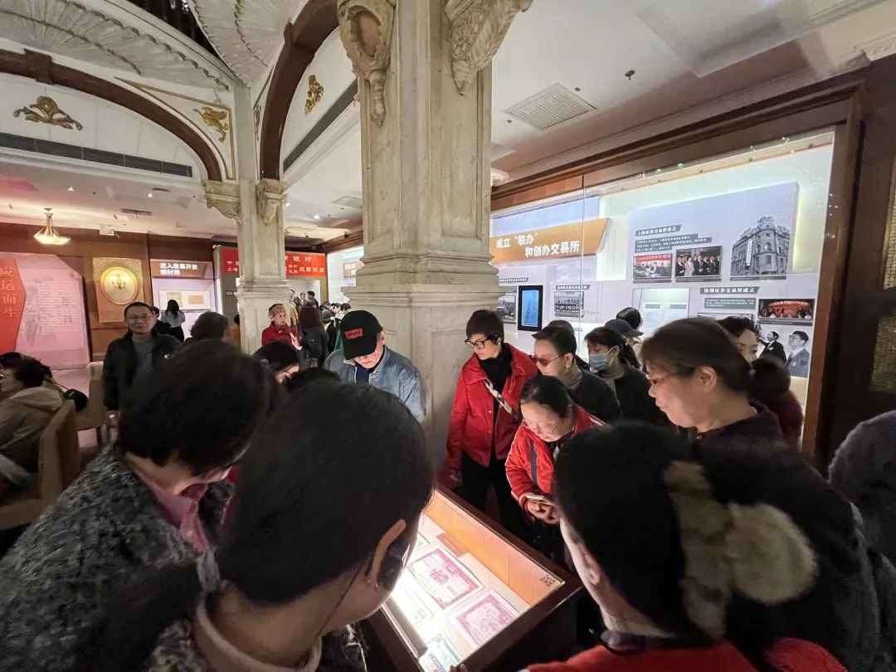

2024年3月20日，春风和煦，江宁路街道社区学校一行50名教育工作骨干怀揣着对智慧学习场景的学习和对先进教育模式的探索，踏上了赴上海市虹口区社区学院参观学习的旅程。此行不仅旨在借鉴虹口区在社区教育领域的先进经验，更期望通过亲身体验，深刻感受科技与教学融合所带来的智慧生活场景，为江宁社区教育工作的创新发展注入新的活力。

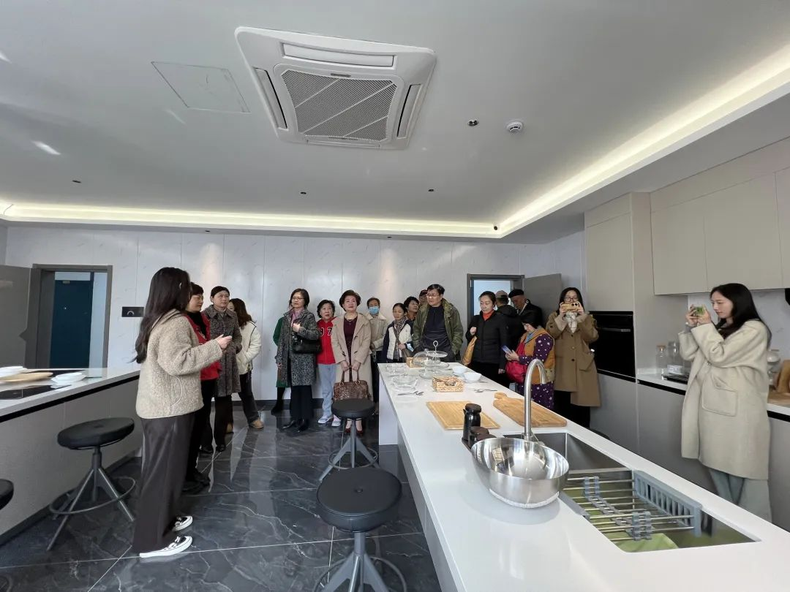

上午，老师们满怀期待地踏入了虹口区社区学院的东宝校区和中州路校区。在工作人员的悉心引导下，开启了参观交流。智慧生活场景教室，让更多的老年人可以实时体验如何通过手机或语音助手轻松控制家中的各种设备，无论是调整灯光亮度、设置空调温度，还是查看家庭安全监控，都只需简单操作便可实现。随着科技的日新月异，智能家居设备已经普及到千家万户，为生活带来了前所未有的便捷。通过体验式学习，可以让老年人正确、安全地掌握使用这些设备，享受家庭智慧生活，是对老年人生活质量提升和幸福感增强的有力举措。通过几个智慧学习场景的参观与体验，江宁的老师们感受了科技带来的便捷与舒适。

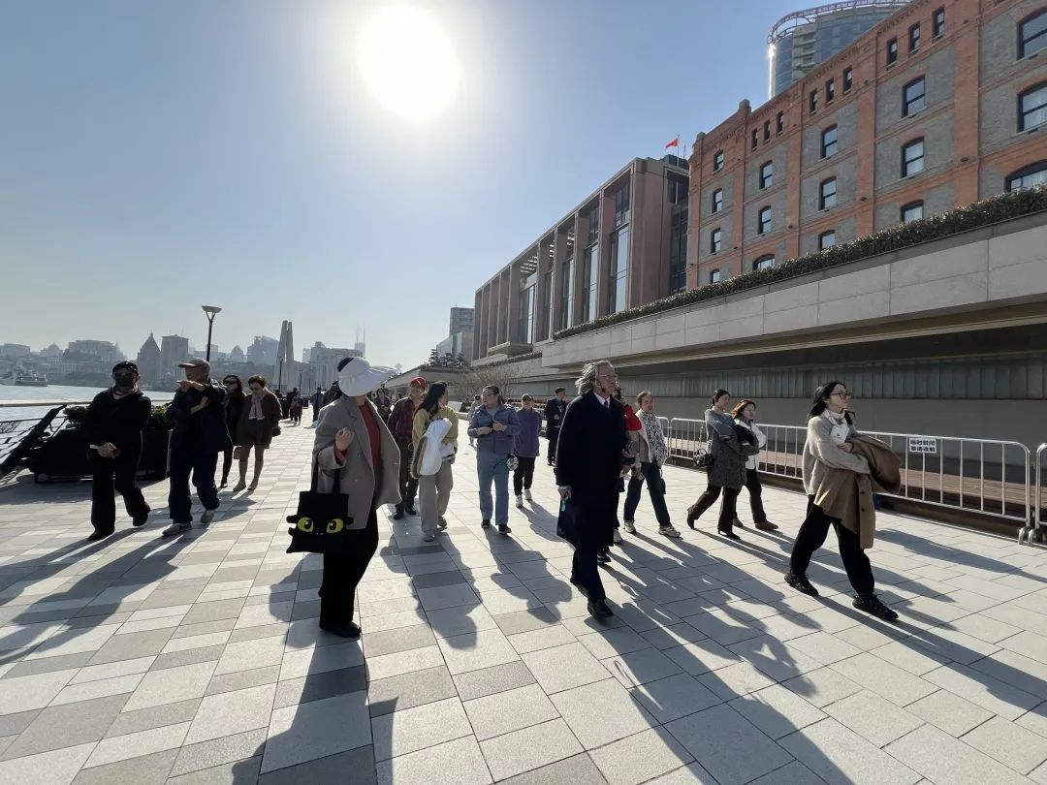

下午，老师们踏上了一场人文行走的旅程，此行的目的是深度领略虹口区的文化韵味，探寻这片土地上的历史痕迹与文化底蕴。随着步伐的推进，老师们逐一探访了虹口区的文化地标。首站今潮8弄，这里传统石库门与现代艺术交织，仿佛穿越旧上海，感受那份独特风情。接着，来到上海证券博物馆，通过观看展品与聆听解说，老师们深入了解了证券市场的百年历史与金融文化的魅力。最后，北外滩的观景台让老师们一览浦江两岸美景，现代陆家嘴与历史外滩交相辉映，留下难忘瞬间。此次人文行走，让老师们更深入地领略了虹口的文化底蕴与历史魅力，成为一次难忘的文化体验之旅。

此次参观学习，不仅让江宁社区的教育工作骨干们开阔了眼界，增长了见识，更让大家深刻感受到了科技与教学融合的魅力。大家纷纷表示，要将所学所感带回江宁，结合实际情况，推动社区教育工作的创新发展，为社区居民提供更加优质的教育服务，满足社区居民日益增长的终身学习需求，为构建服务全民终身学习的现代教育体系做出应有的贡献。